Мобильное приложение Hercules v1.0

Видение

Краткое описание
Мобильное приложение-трекер для хранения записей о тренировочных сессиях и отслеживания прогресса в тренажёрном зале.

Акторы:
Пользователь (П)

Варианты использования:
Актор | Код | Use Case | Пояснение
П | A1 | Создание аккаунта
П | A2 | Смена пароля аккаунта
П | А3 | Смена имени аккаунта
П | A4 | Логин | Получение JWT токена
П | У | Посмотреть список всех упражнений | Возможность фильтрации по определённым группам мышц
П | М | Посмотреть список всех групп мышц
П | С1 | Начать тренировочную сессию | Возможность выбора шаблона (пресета) для тренировки.
П | С2 | Добавить упражнение в сессию
П | С3 | Добавить подход к упражнению в сессии
П | С4 | Ввод/редактирование рабочих параметров упражнения (вес/повторы)
П | С5 | Удалить упражнение из сессии
П | С6 | Закончить тренировочную сессию | Хранится на клиенте. При появлении интернета отправляется на сервер.
П | СС1 | Просмотр всех тренировочных сессий | Сортировка/поиск по дате
П | СС2 | Просмотр конкретной тренировки
П | Ш1 | Создание шаблона (пресета) для тренировок
П | Ш2 | Редактирование шаблона (пресета) для тренировок
П | Ш3 | Удаление шаблона (пресета) для тренировок

Структура БД
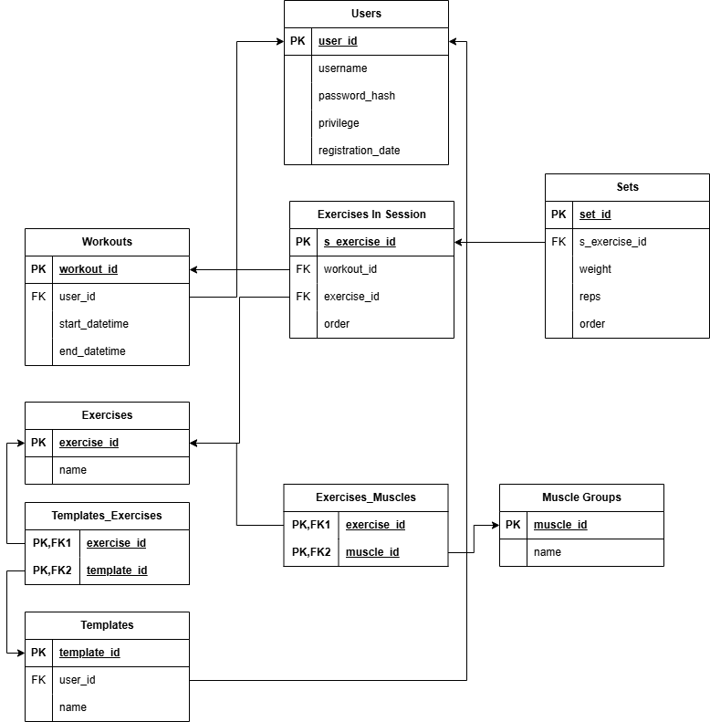

Пояснения для таблиц
Templates – пользовательские пресеты для тренировочных сессий. Нужны для того, чтобы не добавлять по 1 упражнению в сессию, а выбрать набор заранее собранных упражнений.
Exercises – база данных о всех упражнениях.
Exercises in Session – связь между упражнениями, тренировочными сессиями и подходами (добавленные пользователем в конкретную сессию упражнения).
Поле privilege в Users означает уровень доступа к эндпоинтам. Уровни доступа:
- Admin
- User
- Guest (незарегистрированный пользователь)

Список DTO
- UserCredentialsDTO
Поля: Username, Password
- UserDTO
Поля: UserId, Username, Privilege, RegistrationDate
- UpdateUserDTO – отличается от UserCredentials отсутствием Required на полях
Поля: Username, Password
- SetRequestDTO
Поля: Weight, Reps, Order
- SetReponseDTO
Поля: SetId, Weight, Reps, Order
- SessionExerciseRequestDTO
Поля: ExerciseId, Order, SetRequestDTO[]
- SessionExerciseReponseDTO
Поля: SessionExerciseId, ExerciseId, Order, SetResponseDTO[]
- WorkoutDetailedDTO
Поля: WorkoutId, StartDateTime, EndDateTime, SessionExerciseResponseDTO[]
- WorkoutCreateDTO
Поля: StartDateTime, EndDateTime, SessionExerciseRequestDTO[]
- WorkoutSummaryDTO
Поля: WorkoutId, StartDateTime, EndDateTime
- WorkoutSearchFilterDTO
Поля: dateFrom?, dateTo?
- ExerciseDTO
Поля: ExerciseId, Name, MuscleGroupDTO[]
- ExerciseSearchFilterDTO
Поля: Name, MuscleGroup[]
- MuscleGroupDTO
Поля: MuscleGroupId, Name
- TemplateRequestDTO
Поля: Name, ExerciseId[]
- TemplateResponseDTO
Поля: TemplateId, Name, ExerciseId[]

Эндпоинты

/users
Метод | URL | Уровень Доступа | Параметры  /тело | Возвращаемое значение | Пояснения
POST | /register | Guest | UserCredentialsDTO | 201 Created
POST | /login | Guest | UserCredentialsDTO | JWT token
PATCH | /change-pass | User | password | 204 No Content
PATCH | /change-name | User | username | 204 No Content
GET | /get-self | User |  | UserDTO
GET | /get-by-username | Admin | username | UserDTO
GET | /get-by-id | Admin | id | UserDTO
PATCH | /change-privilege | Admin | id, privilege | 204 No Content
DELETE | /delete | Admin | id | 204 No Content
PATCH | /admin/change-pass | Admin | id, password | 204 No Content

/workouts
Метод | URL | Уровень Доступа | Параметры  /тело | Возвращаемое значение | Пояснения
GET | /get-all | User |  | Workout  SummaryDTO[]
GET | /get-all-filtered | User | WorkoutSearchFilterDTO? | Workout  SummaryDTO[]
GET | /get | User | id | Workout  DetailedDTO
POST | /post | User | WorkoutCreateDTO | 201 Created
DELETE | /session-exercises/delete | User | id | 204 No Content
DELETE | /sets/delete | User | id | 204 No Content
PATCH | /sets/update | User | id, Weight, Reps | 204 No Content
DELETE | /delete | User | id | 204 No Content | Проверка на принадлежность пользователю

/exercises
Метод | URL | Уровень Доступа | Параметры  /тело | Возвращаемое значение | Пояснения
GET | /get-all | User |  | ExerciseDTO[]
GET | /get-muscle-groups | User |  | MuscleGroupDTO[]
GET | /get-filtered | User | ExerciseSearchFilterDTO | ExerciseDTO[]
GET | /get-by-id | User | id | ExerciseDTO

/templates
Метод | URL | Уровень Доступа | Параметры  /тело | Возвращаемое значение | Пояснения
GET | /get-all | User |  | TemplateResponseDTO[]
POST | /post | User | TemplateRequestDTO | 201 Created
DELETE | /delete | User | id | 204 No Content
PATCH | /update | User | id, TemplateRequestDTO | 204 No Content

